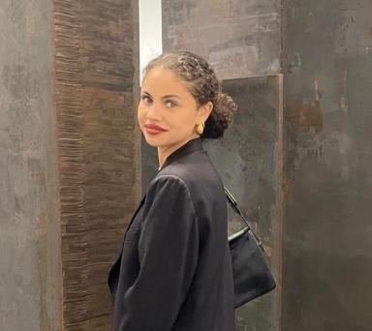 Justine Gain Docteure en histoire de l'art - Slifka Foundation Interdisciplinary Senior Fellow, The Metropolitan Museum of Art

Identifiants chercheurs

- IdHAL : justine-gain
- ORCID : 0009-0005-7295-2515
- IdRef : 226286649

Publications

Communication dans un congrès (3)

S’associer pour orner, un modèle pour les sculpteurs au XIXe siècle ?
Sophie Derrot,Justine Gain
L’artiste au travail. Images, textes, discours. XIXe siècle, Baptistin Rumeau; Jean Guillaumont; Claire Dupin de Beyssat, May 2024, Lyon, France
Communication dans un congrès
hal-04659313v1
Introduction et conclusion du colloque international « Les mondes professionnels de l’ornement d’architecture : acteurs et pratiques du XVIIIe siècle à nos jours »
Elsa Jamet,Justine Gain,Lucie Prohin
Les mondes professionnels de l’ornement d’architecture : acteurs et pratiques du XVIIIe siècle à nos jours, Justine Gain, Elsa Jamet et Lucie Prohin (INHA, Centre André-Chastel, EPHE, Ecole du Louvre, Paris 1-Panthéon Sorbonne, HiCSA, Fondation Napoléon), Mar 2024, Paris, Institut national d’histoire de l’art (INHA), France
Communication dans un congrès
hal-04747948v1
« La marque du lieu » dans le « quartier Richelieu »
Paul Kervegan,Charlotte Duvette,Loïc Jeanson,Colin Prudhomme,Justine Gainet al.
Humanistica 2023, Association francophone des humanités numériques, Jun 2023, Genève, Suisse
Communication dans un congrès
hal-04108218v1

